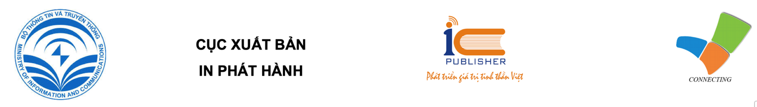

GIỚI THIỆU HỘI SÁCH TRỰC TUYẾN QUỐC GIA 2022

- Những điểm Ban tổ chức cần Quý Sở hỗ trợ đảm bảo
- Nhờ các quý Sở giữ lại thông tin của đơn vị chỉ đạo, đơn vị tổ chức, đơn vị vận hành: được sự chỉ đạo của Bộ Thông tin và Truyền thông, Cục Xuất bản, In và Phát hành, Tổng công ty V&V và Nhà xuất bản Thông tin và Truyền thông.
- Nhờ Quý Sở giữ lại thương hiệu của các nhà tài trợ: Vitranet24, VNpost, Robinet, đây là ba đơn vị được chỉ định bởi Bộ thông tin truyền thông tham gia tài trợ, và hỗ trợ cho Hội sách trực tuyến.
- Nội dung bài viết tham khảo
“19/4/2022 Hội sách trực tuyến quốc gia sẽ khai mạc tại Book365.vn”
Sau 01 năm chờ đợi, nối tiếp thành công từ Hội sách trực tuyến 2020, 2021 với gần 10 triệu truy cập, nhằm kết nối tất cả các nguồn lực xã hội chung tay thắp lên một ngọn lửa tri thức trên toàn đất nước, với sự ủng hộ của gần 100 Nhà Xuất bản, đơn vị Phát hành sách trên toàn quốc, được sự chỉ đạo của Bộ Thông tin và Truyền thông, Cục Xuất bản, In và Phát hành chủ trì, vận hành bởi Tổng công ty V&V và Nhà xuất bản Thông tin và Truyền thông phối hợp tổ chức “Hội sách trực tuyến Quốc gia 2022” với chủ đề “Thắp lửa tri thức”
Hội sách được tổ chức theo hình thức trực tuyến tại địa chỉ https://book365.vn khai mạc vào 19/4/2022, kéo dài đến hết 20/5/2022.
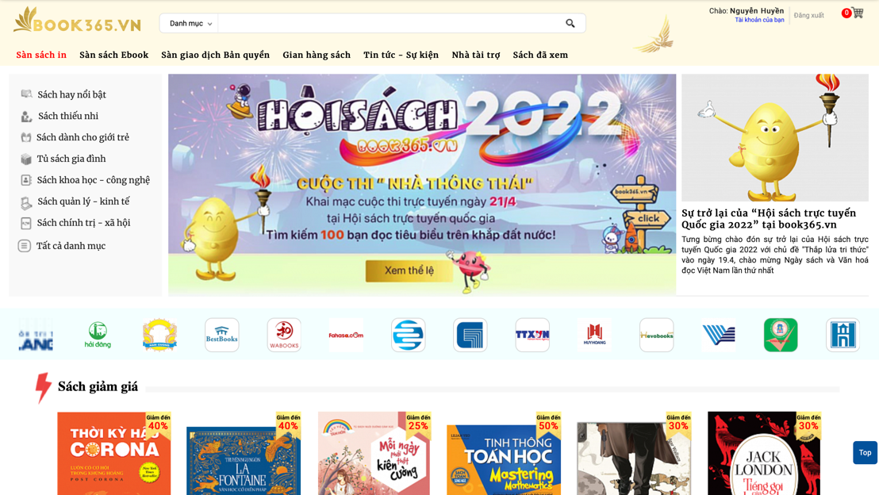
Hội sách trực tuyến Quốc gia 2022 dự kiến thu hút sự tham gia của gần 100 Nhà xuất bản và Đơn vị phát hành toàn quốc giới thiệu hơn 40.000 đầu sách, mục tiêu đưa tối thiểu 30.000 cuốn sách đến tay bạn đọc cả nước.
Bên cạnh đó, nhằm đem lại cơ hội mua sách được trợ giá cao và miễn phí vận chuyển tại Hội sách trực tuyến, bạn đọc khi tham sẽ nhận được ưu đãi tối thiểu 15% khi mua sách từ toàn bộ các đơn vị xuất bản, phát hành tham dự Hội sách; ưu đãi 30-50% cho hàng ngàn tựa sách từ Quỹ khuyến đọc The Reading365 và nhiều nhà tài trợ trong các sự kiện trợ giá.
Để hỗ trợ miễn giảm phí vận chuyển cho bạn đọc cả nước, đặc biệt là cho bạn đọc ở các tỉnh thành xa trung tâm, nơi phí vận chuyển cao hơn nhiều lần giá sách, Hội sách trực tuyến dự kiến ưu đãi 20.000-30.000 đơn vận chuyển miễn phí tài trợ bởi (2) Tổng công ty Bưu điện Việt Nam VNPost.

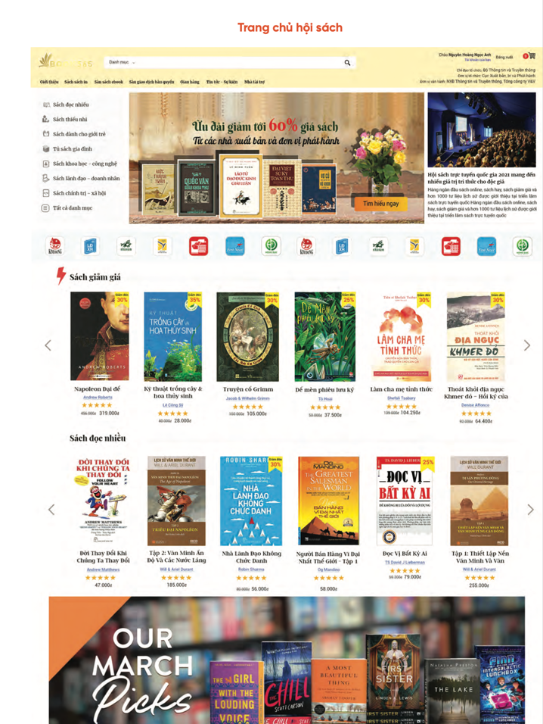

Để tăng tính hấp dẫn, và trải nghiệm cho bạn đọc tham dự, Hội sách trực tuyến Quốc gia 2022 tiếp tục ứng dụng những công nghệ mới và hiện đại nhất như: công nghệ hoạt cảnh animation với các nhân vật ảo sinh động tương tác với bạn đọc, công nghệ thi trực tuyến giúp tổ chức các game tương tác trong Hội sách, công nghệ tích hợp với các đơn vị vận chuyển đảm bảo đưa sách nhanh nhất tới quý độc giả ở tỉnh thành xa…các công nghệ này được tài trợ bởi Thương hiệu Tư vấn quản lý doanh nghiệp, chuyển đổi số hàng đầu Việt Nam Vitranet24, hứa hẹn sẽ mang lại trải nghiệm thú vị mới lạ cho bạn đọc khi đến với Hội sách.

Bên cạnh các chương trình giới thiệu sách và trợ giá sách cho bạn đọc, để tạo sức thu hút và lan toả thông điệp “Thắp lửa tri thức” sâu rộng trong cộng đồng, Hội sách trực tuyến Quốc gia tổ chức nhiều sự kiện đặc sắc như:

“Cuộc thi Nhà thông thái” nhằm tìm ra 100 bạn đọc tiêu biểu trong cả nước, thông qua hình thức thi trực tuyến bạn đọc được lựa chọn những câu hỏi ngẫu nhiên tham gia trả lời và tích điểm trí tuệ qua từng lần thi. Cuộc thi với ý nghĩa phát động phong trào học tập và tìm kiếm tri thức tới tất cả bạn đọc, đặc biệt hướng tới đối tượng bạn đọc trẻ tham dự. Tổng giá trị giải thưởng của cuộc thi lên đến 100 triệu đồng được tài trợ bởi Thương hiệu Phần mềm quản lý doanh nghiệp vừa và nhỏ Robinet, trực thuộc Tổng công ty V&V.
Chương trình toạ đàm Sách hay thay đổi cuộc đời, với ý nghĩa: “Thông qua những trải nghiệm thực tế đã trải qua của mình trong cuộc đời, Quý khách mời sẽ chia sẻ những nội dung tâm đắc, những ý hay trong những cuốn sách đã đọc, góp phần truyền cảm hứng đọc sách cho bạn đọc cả nước, nhất là các bạn trẻ trong hành trình phát triển, tìm kiếm tri thức của bản thân”. Ban tổ chức dự kiến sẽ mời các vị khách mời như: Ca sỹ Mỹ Tâm, Nghệ sỹ Thành Lộc, Nhạc sỹ Trần Tiến, Ca sỹ Jimmii Nguyễn,… để cùng thắp lửa tình yêu sách trong bạn đọc.
Thông qua chương trình, Ban tổ chức Hội sách trực tuyến quốc gia cùng với các nhà xuất bản, đơn vị phát hành toàn quốc kêu gọi sự ủng hộ của các nhà tài trợ, các nhân vật có uy tín, thiện tâm và nhiều nguồn lực trong toàn xã hội cùng nhau thắp lên một ngọn lửa tri thức, cổ vũ cho phong trào đọc sách trên cả nước, lan tỏa giá trị tích cực của sách trong cộng đồng, trong bối cảnh đất nước gặp nhiều khó khăn sau đại dịch Covid-19.
Hiện nay các toàn bộ các giao diện hình ảnh mới, các hoạt động trên hội sách và cơ sở hạ tầng của hội sách trực tuyến đang được Ban tổ chức ráo riết chuẩn bị để kịp ngày khai mạc 19/4/2022. Kính mời Quý bạn đọc tới tham dự Hội sách trực tuyến tại địa chỉ: https://book365.vn.

